Formation CQP et
module complémentaire de préformation au DEJEPS

Dossier de candidature à l’entrée en formation à retourner avant le :  21 août 2020  Auprès de :  FFBaD  FORMABAD  Pauline PEN  9-11 avenue Michelet  93583 Saint-Ouen Cedex | PHOTO

Candidature pour la formation :
Dates : Sélections et positionnement semaine 39 (21 et 22 septembre 2020) puis semaines 41, 45 (option 43), 48 (ou 47), 51, 02, 07 et 13.
Lieu : CREPS de Centre, 48 avenue du Maréchal Juin – 18000 Bourges (semaines 1 à 6 – possibilité séminaire 3 à Talence et séminaire 4 à Strasbourg)
En marge de l’Orléans Master (semaine 7, du 30 mars au 02 avril 2021))

Etat Civil :
Mme, M. :
Prénom : ...................................……………………….. Nom de jeune fille :
Date de naissance : ...................………………….. Lieu de naissance :
Nationalité : .................................................. N° de Sécurité Sociale :
Adresse :
Code Postal : .................………… Commune :
Téléphone :
Mobile :
N° de licence FFBaD :
E-Mail :

Statut actuel : étudiant(e) – salarié(e) – demandeur d’emploi – autres (à préciser)

TOUT DOSSIER INCOMPLET SERA IMMÉDIATEMENT REJETÉ
LA FORMATION CQP ET MODULE COMPLEMENTAIRE DE PREFORMATION AU DEJEPS

La formation CQP et module complémentaire de préformation au DEJEPS mention Badminton est une initiative de FormaBad, en lien avec les organismes de formation proposant des formations DEJEPS. Elle se destine aux personnes qui souhaitent se professionnaliser dans l’encadrement du Badminton mais qui n’ont pas, ou peu d’expérience.
Les six semaines de formation, ainsi que les périodes en structure d’alternance, seront utilisées pour délivrer ou renforcer les connaissances des stagiaires dans les trois grands domaines d’activités d’un DEJEPS (voir annexe 1) et se forger ou renforcer son expérience dans la mise en œuvre de ces activités.
Le CQP « animateur de Badminton » vise à l’encadrement en autonomie de séances collectives de badminton et ouvre des droits à l’encadrement rémunéré. Pour des candidats au seul CQP, d’autres formations sont proposées. La formation CQP et module complémentaire de préformation au DEJEPS a pour objectif de placer un candidat au DEJEPS dans les meilleures conditions d’une entrée en formation et surtout d’une formation DEJEPS réussie.

Il est enfin important d’avoir à l’esprit que pour entrer en formation CQP et module complémentaire de préformation au DEJEPS, il faut impérativement participer aux sélections et au positionnement organisés les 21 et 22 septembre 2020.

Voici le déroulement schématique de la formation :

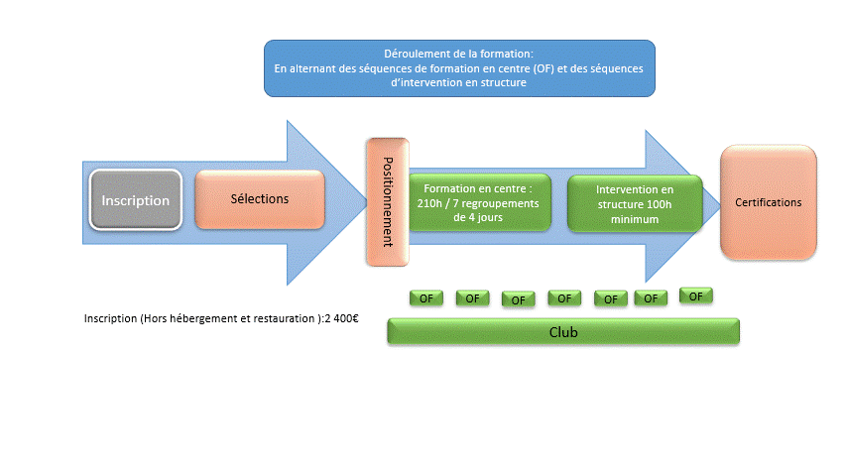

Avant l’entrée en formation :
- Les 21 et 22 septembre 2020 : Sélections et positionnement

Formation en centre :
- Séminaire 1 : Du 05 au 08 octobre 2020 : CREPS de Bourges
- Séminaire 2 : Du 02 au 05 novembre 2020 : CREPS de Bourges (ou remplacement possible par la semaine du 19 au 23 octobre 2020 s’il n’y a pas d’Internationaux de France. Lieu à déterminer)
- Séminaire 3 : Du 23 au 26 novembre 2020 : CREPS de Bourges (déplacement possible sur la semaine du 16 au 19 novembre 2020 au CREPS de Talence)
- Séminaire 4 : Du 14 au 17 décembre 2020 : CREPS de Bourges (ou CREPS de Strasbourg)
- Séminaire 5 : Du 11 au 14 janvier 2021 : CREPS de Bourges
- Séminaire 6 : Du 15 au 18 février 2021 : CREPS de Bourges
- Séminaire 7 : Du 30 mars au 02 avril 2021 : Orléans Masters

Certifications
- Avril - juin 2021 : Période de certifications
PARCOURS

Parcours de formation
Diplômes scolaires, universitaires, professionnels et fédéraux obtenus
(joindre une copie)

Intitulé du diplôme | Année d’obtention / Lieu

Expérience de joueur de badminton
Meilleur classement FFBaD : / /
Autre

EXPERIENCES D’ANIMATION OU D’INITIATION DU BADMINTON
(Décrivez vos expériences)

STRUCTURE | Période | ACTIVITES MENEES

PROJET PROFESSIONNEL

Situation actuelle

Si salarié :
Nom de l’employeur :

Adresse de l’employeur :

Poste occupé :

Mission(s):

Si étudiant :
Cursus suivi :

Etablissement support :

Si non salarié :
Statut :

Motivations pour entrer en formation

Conditions prévisionnelles de déroulement
de l’alternance durant la FORMATION CQP ET MODULE COMPLEMENTAIRE DE PRÉformation
AU DEJEPS Badminton

Stagiaire
Nom : … Prénom : …

Structure(s) envisagée(s)*
Dénomination : …
Adresse : …
TUTEUR envisagé : …

Types d’activités menées | Lieux | Dates/périodes envisagées

Nom et signature du responsable légal de la structure :
………………….

Dénomination : …
Adresse : …

Types d’activités menées | Lieux | Dates/périodes envisagées

Nom et signature du responsable légal de la structure :
………………….

* il est rappelé qu’un stagiaire en formation CQP et module complémentaire de préformation au DEJEPS Badminton doit mener durant la formation des activités en rapport direct avec la formation DEJEPS visée (Cf. annexes) pour un volume minimal de 100h.

ELEMENTS FINANCIERS

Dans la perspective d’une entrée en formation CQP et module complémentaire de préformation au DEJEPS Badminton, et avant l’entrée en formation, vous devez nous communiquer les renseignements sur votre financement.

Nom du responsable payeur : …………………………………….

Financement pris en charge par un organisme paritaire collecteur agréé (OPCA) : oui - non

Si oui joindre la photocopie du document de prise en charge et indiquez le
montant : …………. €

Financement pris en charge par un autre organisme (Conseil Régional, Direction Régionale, Conseil Général, Pôle Emploi…) : oui – non

Si oui joindre la photocopie du document de prise en charge et indiquez le montant : ………. €

Pour rappel les frais pédagogiques s’élèvent à : 2400 €

Règlement financier :
En cas de non paiement des frais de formation par le responsable payeur ; FormaBad se réserve le droit d’exercer les recours usuels.

Nous restons à votre disposition pour vous accompagner dans vos démarches de financement.

Formation CQP et
module complémentaire de préformation au DEJEPS

CQP Animateur de Badminton

LETTRE ENGAGEMENT FINANCIER

STAGIAIRE : M. /Mme : …

Candidat(e) à la promotion organisée :
Dates : semaines 41, 45 (ou 43), 48 (ou 47), 51, 02, 07 et 13.
Lieu principal : CREPS de Centre, 48 avenue du Maréchal Juin – 18000 Bourges

NOMS des FINANCEURS | Montant
Stagiaire :
...........................................
Etat :
...........................................
Région:
...........................................
OPCA :
...........................................
Employeur :
...........................................
Autre financeur (préciser) :
...........................................
TOTAL du coût de la formation :
(après éventuels allègements suite au positionnement)

Le stagiaire s’engage à régler le solde de la formation avant la fin de la formation.

Date, Signature du stagiaire précédée de la mention « vu et pris connaissance » :

TOUT DOSSIER INCOMPLET SERA REJETÉ

PIECES A JOINDRE AU DOSSIER

☐ La photocopie des diplômes possédés

☐ La photocopie de votre PSC1 (prévention et secours civiques de niveau 1) ou toute autre qualification admise en équivalence (AFPS, BNS, etc…)

☐ 2 photos d’identité

☐ La photocopie recto/verso de votre carte d’identité

☐ La photocopie de votre attestation de sécurité sociale

☐ La photocopie de la carte vitale

☐ La photocopie de l’assurance en responsabilité civile

☐ Un certificat médical de non contre-indication à l’encadrement du Badminton

Contact
Secrétariat FormaBad : Pauline PEN - 01 49 21 09 44 formation@ffbad.org

Formation CQP et
module complémentaire de préformation au DEJEPS

ANNEXES

Annexe 1 :

Les activités visées par le DEJEPS : les référentiels

L’arrêté de la mention précise :

- concevoir des programmes de perfectionnement et de développement sportif
- mettre en œuvre un projet de perfectionnement et de développement sportif
- conduire une démarche d'enseignement et d'entraînement
- conduire des actions de formation auprès des bénévoles et des professionnels
- mener des actions de tutorat
- développer et promouvoir le badminton en direction de tous les publics
- organiser l'implantation technique des espaces de pratique.

La fiche RNCP précise :

L’entraineur coordonnateur exerce en autonomie son activité d’encadrement, en utilisant le support technique défini par la mention 'perfectionnement sportif' dans la limite des cadres réglementaires. Il est responsable au plan pédagogique, technique et logistique. Il assure la sécurité des tiers et des publics dont il a la charge. Il conduit, par délégation, le projet de la structure.

1- Il encadre des publics spécifiques dans tout type de pratique
Il encadre un groupe dans la pratique de l’activité pour laquelle il est compétent.
Il encadre des publics sportifs dans le cadre de la compétition.
Il encadre un groupe de stagiaires en formation.
2- Il encadre des activités de perfectionnement (enseignement et entraînement) et de formation
Il propose un programme de perfectionnement dans le cadre des objectifs de l’organisation.
Il met en œuvre les démarches pédagogiques adaptées aux objectifs et aux publics.
Il conçoit les différentes démarches d’évaluation.
Il conçoit des interventions dans le champ de la formation professionnelle.
Il conçoit les différentes procédures d’évaluation.
Il met en œuvre les situations formatives.
Il exerce la fonction de tuteur pour les stagiaires en formation.

3- Il participe à la conception du projet et à la direction de la structure, Il coordonne une équipe bénévole et professionnelle
Il participe aux actions de tutorat dans l’organisation.
Il représente l’organisation auprès des partenaires.
Il conçoit une démarche de communication.
Il planifie l’utilisation des espaces de pratiques.
Il organise la maintenance technique.
Il contrôle le budget des actions programmées.
Il rend compte de l’utilisation du budget des actions programmées.
Il formalise des bilans techniques et sportifs.

Capacités et compétences attestées :
1
Réguler son intervention en fonction des publics.
Réaliser les gestes professionnels nécessaires à la sécurité des pratiquants.
Encadrer un individu ou un groupe de sportifs dans le cadre de ses interventions pédagogiques.
2
Adapter l’organisation de la sécurité des sportifs en fonction de leur niveau.
Conduire une démarche de perfectionnement sportif dans une discipline.
Conduire une démarche d’enseignement.
Conduire une démarche d’entraînement.
Conduire des actions de formation.
3
Concevoir le projet d’action de la structure.
Coordonner la mise en œuvre d’un projet d’action.
Animer une équipe de travail.
Promouvoir les actions programmées.
Gérer la logistique des programmes d’action.
Animer la démarche qualité.

